СРС № 2
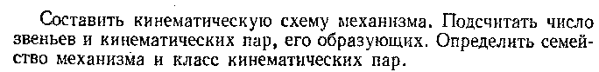

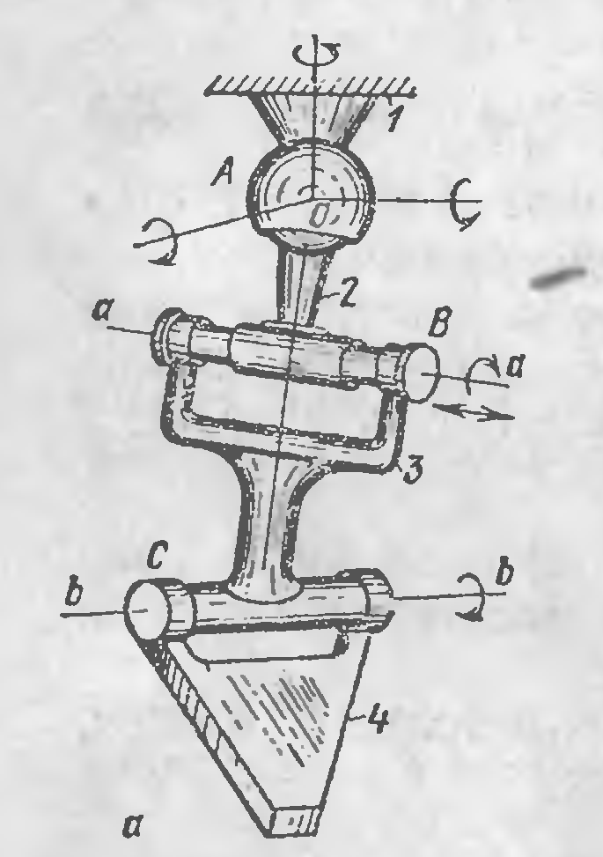
ВАРИАНТ № 10

